<!DOCTYPE html>

<html lang="pt-BR">

<head>

<meta charset="UTF-8">

<meta name="viewport" content="width=device-width, initial-scale=1.0">

<link rel="stylesheet" href="style.css">

<link rel="preconnect" href="https://fonts.googleapis.com">

<link rel="preconnect" href="https://fonts.gstatic.com" crossorigin>

<link href="https://fonts.googleapis.com/css2?family=Bai+Jamjuree:ital,wght@0,200;0,300;0,400;0,500;0,600;0,700;1,200;1,300;1,400;1,500;1,600;1,700&display=swap" rel="stylesheet">

<title>Em busca da cidade perdida</title>

</head>

<body>

<main>

<div class="passo ativo" id="passo-0">

<img src="cenario-passo0.png" alt="">

<p>Um dia desses, dentro de um livro da biblioteca da escola, eu descobri uma carta antiga sobre uma cidade perdida, escondida por riquezas e belezas naturais. Nessa carta, a autora deixa algumas pistas para encontrar essa cidade e eu decidi segui-las!</p>

<button class="btn-proximo" data-proximo="1">Rio de Janeiro</button>

<button class="btn-proximo" data-proximo="2">Pernambuco</button>

</div>

<div class="passo" id="passo-1">

<p>Você começa sua jornada no Rio de Janeiro, subindo o Pico da Tijuca ao amanhecer para encontrar a primeira pista.</p>

<button class="btn-proximo" data-proximo="3">Procurar a pista no topo do pico</button>

<button class="btn-proximo" data-proximo="4">Desistir e voltar para casa</button>

</div>

<div class="passo" id="passo-2">

<p>Em Pernambuco, você visita a histórica cidade de Olinda. Na carta, uma das pistas indica que para localizar a entrada para a cidade perdida você deve procurar a próxima pista em um dos pontos turísticos da cidade. Por qual você começa?</p>

<button class="btn-proximo" data-proximo="5">Investigar as igrejas antigas</button>

<button class="btn-proximo" data-proximo="6">Explorar as praias próximas</button>

</div>

<div class="passo" id="passo-3">

<p>No topo do Pico da Tijuca, você encontra uma antiga inscrição apontando que a próxima pista está

localizada no Amazonas.</p>

<button class="btn-proximo" data-proximo="7">Seguir para o Amazonas</button>

</div>

<div class="passo" id="passo-4">

<img src="cenario-passo4-voltar-casa.png" alt="imagem voltando para casa e desitindo da aventura">

<p>Você decide que a aventura é grande demais e volta para casa, mas sempre se pergunta o que teria

encontrado.</p>

</div>

<div class="passo" id="passo-5">

<p>Nas igrejas de Olinda, você descobre um mapa antigo escondido atrás de um altar, apontando que a próxima

pista está no Amazonas.</p>

<button class="btn-proximo" data-proximo="7">Viajar para o Amazonas</button>

</div>

<div class="passo" id="passo-6">

<p>Explorando as praias, você encontra uma caverna escondida, mas ela leva a um beco sem saída.</p>

<button class="btn-proximo" data-proximo="8">Voltar e explorar as igrejas</button>

</div>

<div class="passo" id="passo-7">

<p>No Amazonas, a busca pela cidade perdida se intensifica. Você se depara com um rio bifurcado.</p>

<button class="btn-proximo" data-proximo="9">Seguir pelo rio à esquerda</button>

<button class="btn-proximo" data-proximo="10">Seguir pelo rio à direita</button>

</div>

<div class="passo" id="passo-8">

<p>De volta às igrejas, você finalmente encontra o mapa antigo. Agora, para o Amazonas!</p>

<button class="btn-proximo" data-proximo="7">Seguir para o Amazonas</button>

</div>

<div class="passo" id="passo-9">

<p>O rio à esquerda leva você a uma cachoeira escondida com inscrições antigas que revelam a entrada da

cidade perdida.</p>

<button class="btn-proximo" data-proximo="11">Explorar a cidade perdida</button>

</div>

<div class="passo" id="passo-10">

<p>O rio à direita termina em uma área pantanosa. Apesar de belas vistas, não há sinais da cidade perdida

aqui.</p>

<button class="btn-proximo" data-proximo="12">Retornar e tentar o outro rio</button>

</div>

<div class="passo" id="passo-11">

<img src="cenario-passo11-cidade-perdida.png" alt="encontrando uma cidade maravilhosa perdida no Amazonas">

<p>Dentro da cidade perdida, você descobre tesouros inimagináveis e decide se dedicar a estudar e preservar

este lugar</p>

</div>

<div class="passo" id="passo-12">

<p>Retornando e escolhendo o rio à esquerda, você finalmente encontra a cachoeira escondida e as inscrições

que levam à cidade perdida.</p>

<button class="btn-proximo" data-proximo="11">Explorar a cidade perdida</button>

</div>

</main>

<script src="script.js"></script>

</body>

</html>

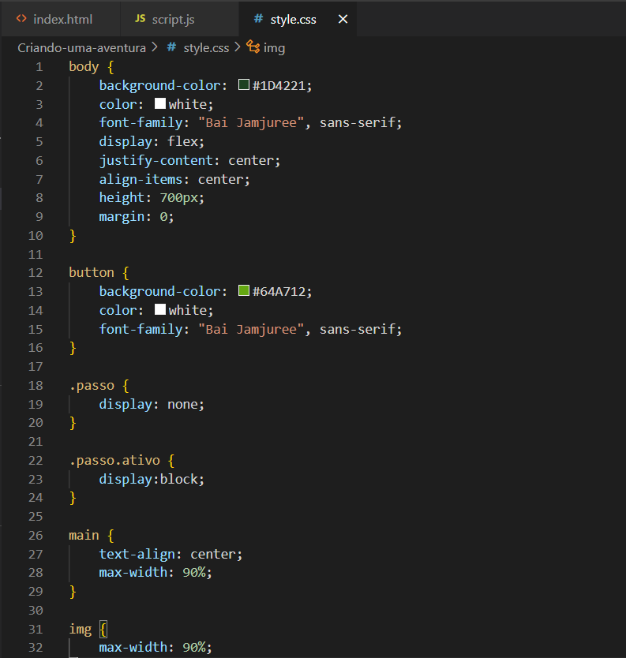



**Script.js**

